敬啟者：

「愛我中華」─粵港兩地青年文化交流考察團
邀 請 函

本會作為與內地青年溝通的橋樑，致力推動兩地學生互動學習和交流，增加香港青年對國家民族的認同和熱愛，了解中華民族悠久的文化歷史以及內地經濟發展的最新狀況，加深兩地青少年對兩地經貿、學術、社會及歷史文化等方面的認識。

今年為慶祝國慶六十周年，本會謹定於2009年7月26-31日舉辦「『愛我中華』粵港兩地青年文化交流考察團」活動，安排香港及廣東青年於上述日子前往北京進行考察，其間將安排參觀及與當地青年交流，讓青年人了解到內地文化、經濟及生活等方面的現況。

現特致專函誠邀各青年朋友參加(參加者年齡須介乎14-29歲)，截止報名日期為5月31日，團費為每位人港幣$2,600正(港幣為$2,800正)。如有查詢，請與秘書處鄒綺雲小姐或陳俊濠先生聯絡(電話：00852-27355935)。

專此函達，並頌
安祺！

香港青年交流促進聯會

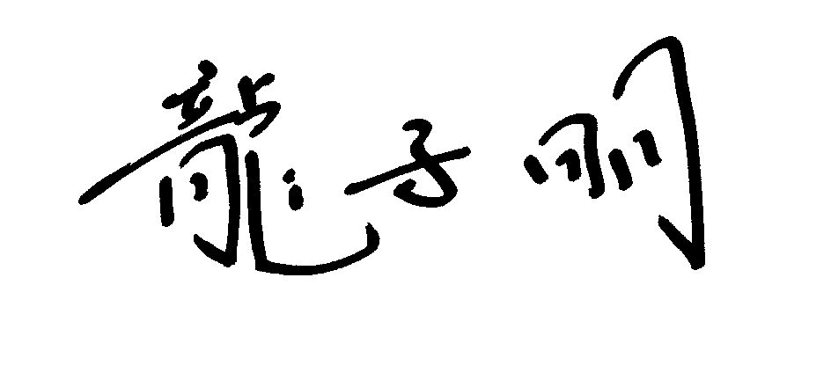
主席 龍子明 謹啟
2009年5月12日

初定行程

第一天 09年7月26日(星期日)
上午 於香港指定地點集合，舉行出發授旗儀式
乘旅遊巴前往廣州，沿途參觀企業(了解內地的企業運作)
下午 於廣州會合廣東青年後，一同乘火車前往北京 (住宿於火車上)

第二天 09年7月27日(星期一)
上午 在火車上
下午 抵達北京，入住酒店

第三天 09年7月28日(星期二)
上午 參與「相聚國旗下」升旗儀式
早餐後前往人民大會堂，拜會國家領導
下午 參觀奧運場館 (如：鳥巢或水立方)
目的：北京2008奧運會牽動全國人民的心，安排團員參觀這些宏偉場館，藉以增加認同感。
參觀當地大學(如：北京大學或清華大學)
目的：了解內地青年的學習環境及狀況
晚上 與當地青年舉行聯歡晚會

第四天 09年7月29日(星期三)
上午 遊覽名勝古蹟 (如：萬里長城或故宮)
目的：了解中國悠久歷史文化知識
下午 與當地青年於市內結隊遊
目的：培養青年人獨立性，讓團員自行編排行程
晚上 分享總結會

第五天 09年7月30日(星期四)
上午 參觀北京市規劃館
目的：了解中國首都─北京的規劃
下午 乘火車返回香港/廣州 (住宿於火車上)

第六天 09年7月31日(星期五)
中午 抵達香港/廣州，結束行程
結束行程

內地參加者報名表

1.每位參加者必須填寫(參加者的個人資料只限於有關上述活動的用途)
2.請以中文正楷填寫。中英文姓名須與身份證文件上所錄相符

姓名：(英文)____________________________________(中文)_______________________性別： 男  女
所屬機構/學院：_________________________________________________ 年齡：_____________________
出生日期：___________年____月_____日 身份證號碼：___________________________________________
旅遊證件：  回鄉證  其他(請註明：______________________________________________________)
證件號碼：_________________________________________有效日期至：____________________________
就讀年級/職業：________________________ 語言： 廣東話 普通話 英語 其他：______________
通訊地址：__________________________________________________________________________________
電郵地址：_________________________________(請用正楷書寫，大會於日後將以電郵方式發放活動更新資料)
聯絡電話：(日間) ___________________ (晚間) ___________________ (手提) ____________________
表演專長：_________________________________ 團服尺寸： 大  中  小，其他+________
健康狀況
在過往三年內曾否患有嚴重的疾病？ 答：有  無
如有：請寫上疾病名稱：_______________________________________________________________________
在過往三年內曾否入院留醫？ 答：有  無
有否患有長期性之疾病 (如：糖尿病、癲癇症等)？ 答：有  無
如有，請寫上疾病名稱：______________________________________________________________________
醫生之特別指示：____________________________________________________________________________
緊急聯絡資料
緊急聯絡人姓名：_________________________ 關係：__________________________________________
日間聯絡電話：___________________________ 手提電話：______________________________________
聲明
本人已詳閱以上各項資料，亦明白和同意所有細則，茲證明本人在本表格內填寫的各項內容均屬正確。

簽署：________________________________________ 日期：________________________________________

18歲以下參加者須由家長/監護人填寫下列「同意書」：
本人已詳閱以上各項資料，亦明白和同意所有細則，茲證明 小女/兒 本人在本表格內填寫的各項內容均屬正確，並允許 小女/兒 參加是項活動。如 小女/兒 不遵照指示進行活動而發生之意外，主辦單位無須負任何責任。
家長/監護人姓名：_________________________________ 與參加者關係：____________________________
家長/監護人簽署：_________________________________ 日期：_______________________________

